

**10x** **Genomics**

**10x** **Genomics是一家美国生物科技公司，设计和制造用于科学研究和临床诊断的基因测序技** **术。公司愿景是在本世纪内带来前所未有的生物医学进步，以改变我们认识和治疗疾病的方** **式，从而大大改善人类健康。**

**深圳昱杰生物科技有限公司**

**深圳昱杰生物科技有限公司是10x** **Genomics中国南区总代理，提供单细胞转录组、免疫组、**

**ATAC表观组、空间组、原位分析** **仪器试剂** **解决方案**

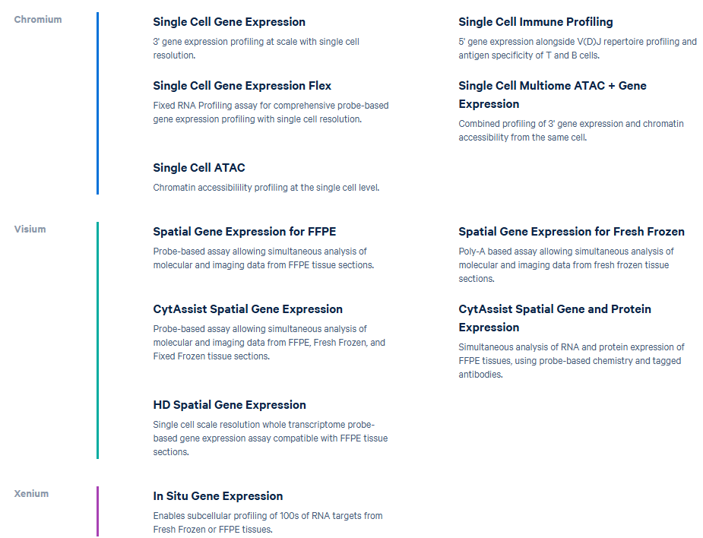

**订购请联系：**

**深圳昱杰生物科技有限公司** **Shenzhen** **Yujie** **Biotechnology** **Co.,Ltd.** **Web:** **http://www.yujieshengwu.com/**

**Tel:** 0755-82967087

**Email:** **jierui@szyujie.net**

**深圳市龙华区民治街道大岭社区龙光玖钻商务中心5A座901**



**10x** **Genomics** **Chromium** **技术原理**

**该技术利用10x** **Genomics** **Chromium** **TM系统在单细胞水平进行高通量基因表达谱检测，对复杂** **细胞群进行深入分析，表征单个细胞的表达谱，避免单个细胞的异质性生物学信息被大量细胞** **的均质化掩盖。**

**其核心技术是利用微流控芯片对细胞/细胞核进行精确区分，使每个小的反应体系(Gel** **Bead** **in** **Emulsion,** **GEM)中仅有一个细胞/细胞核。**

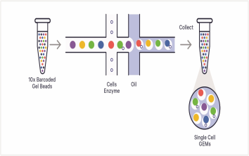

**单细胞转录组解决方案**

**Chromium系统可以对数万个单细胞进行单细胞转录组分析。**

**在chromium系统上机后的单细胞悬浮液形成GEM，每个微反应体系的转录本被独特的350万10x** **barcode标记，用于区分细胞。** **然后收集含特征编码的cDNA用于下游处理和文库制备。**

**微流控芯片技术每次可捕获10000-80000+，最高可达140000个细胞，且双/多细胞数据比例极低** **,测序后，通过下游生物信息学软件，根据10x** **barcode信息对来自相同细胞的数据进行分组，** **随后根据每个细胞基因表达情况，进行转录组分析。**

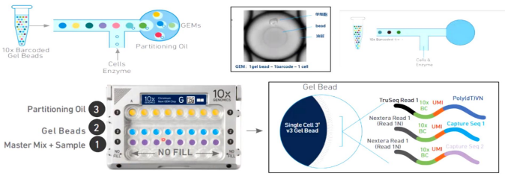



**单细胞免疫组库解决方案**

**免疫学的单细胞多组学能够一次获取数千个至数百万个单细胞的多种读数。除了蛋白表达，您还能够一次获取以下所有信息：蛋白质和基因表达、T细胞和B细胞受体克隆型，以及抗原特异性；或关联的转录组和表观遗传数据。同时对所有可能的感兴趣标志物进行染色，** **而无需面对光谱重叠或补偿矩阵的挑战。**



细胞悬液

→

标记细胞





→

富集细胞 （可选）





|  |  |
| --- | --- |
|  |  |
|  |  |



感兴趣的细胞





→

基因表达

基因表达异质性



配对的TCR/BCR克隆型

配对的V(D)J分析





抗原特异性 细胞分析

抗原特异性



>

细胞表面 蛋白表达

细胞表面蛋白分析



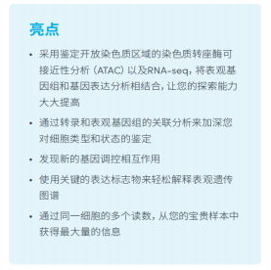

**单细胞多组学ATAC** **+** **基因表达** **解决方案**

**多组学方法可帮助您从单个细胞中获取更多信息，从** **而Chromium单细胞多组学ATAC** **+** **基因表达以数千个** **细胞为研究对象，同时分析同一细胞中的基因表达和** **开放染色质。**

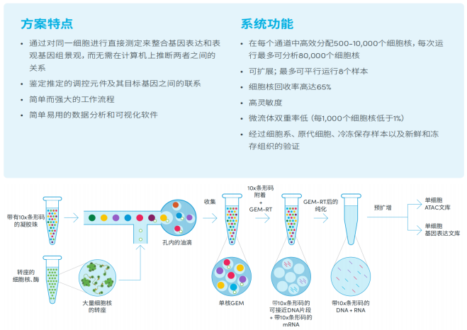

**通过一个简单的流程将同一单细胞的基因表达和ATAC-seq数据相整合，获得转录图谱和染色** **质景观的一体化视图。**

**以单细胞核悬液作为起始样本，对大量细胞核进行转座，之后将单个细胞核捕获在GEM（Gel** **Bead** **in** **emulsion）中，其中DNA片段和mRNA的3’端都带有条形码。从每个样本生成两个** **互补的文库，将基因表达和开放染色质图谱明确地链接回同一细胞。**

**深圳昱杰生物科技有限公司**

**Shenzhen** **Yujie** **Biotechnology** **Co.,Ltd.**

**从空间上分辨多个分析物或目标基因**

**将全转录组空间分析与免疫荧光蛋白检测相结合,更全面地捕获组织切片上的生物学图像，从而增进对人类健康和疾病的了解。**

**蛋白质共检测**

观察基因表达的空间模式，并通过免疫荧光检测同一张组织切片上的蛋白质。Visium空间基因表达结合免疫荧光的流程能 够轻松融入标准的组织切片和IF染色方法中，且使用现有的抗体。在同一张组织切片上实现蛋白质、总mRNA和组织学分 析，最大限度地使用宝贵样本。

**A.** 免疫荧光（IF） **B.** Visium **C.** IF + Visium **D.** IF + Visium

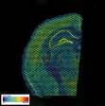空间基因表达 空间基因表达 空间全转录组

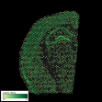

NeuN + *Rbfox3*

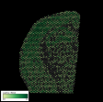

*Rbfox3*

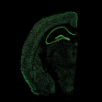

NeuN

**图**1**. 利用Visium空间基因表达结合免疫荧光实现蛋白质与RNA的共检测。**通过免疫荧光对小鼠冠状脑切片中的NeuN进行染色和

成像，然后通过Visium空间基因表达流程处理。从左到右依次是：(**A**) NeuN免疫荧光，(**B**) *Rbfox3*（编码NeuN的基因）的Visium空间 mRNA表达，(**C**) NeuN免疫荧光图像与*Rbfox3* Visium空间mRNA表达的叠加，以及(**D**) NeuN免疫荧光图像与Visium流程获得的UMI总计 数数据的叠加。

**聚焦最关键的基因**

全面靶向相关基因，能助力您洞悉研究中最重要的生物学本质。用预先设计好的癌症、免疫学、神经科学和基因标签组合 结合新鲜冷冻组织的Visium空间基因表达检测，来分析一组特定的转录本。您可以在我们全面的、预先设计的基因组合中 选择一种，并自行添加多达200个定制基因，在测序前富集您的Visium空间文库。

**A.** H&E **B.** H&E及运动 **C.** H&E + *SOD1*

行为基因

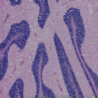

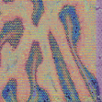

运动行为基因 的总UMI计数

m 8.0



























 0.0

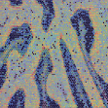

*SOD1*表达

m 5.0



























 0.0

**图**2**. 通过Visium空间解决方案开展空间分辨率的靶向基因表达分析。**人小脑组织切片经过H&E染色，并采用Visium 空间基因

表达流程处理，然后通过人类神经科学基因组合的靶向基因表达来富集。图中显示了(**A** ) H&E图像，(**B**) H&E 图像与神经科学 组合中36个运动行为基因的总UMI计数的叠加，以及(**C**) H&E图像与*SOD1*表达水平的叠加。

**深圳昱杰生物科技有限公司**

**Shenzhen** **Yujie** **Biotechnology** **Co.,Ltd.**

**以您所需的分辨率**

**开展全转录组空间探索**

**Visium HD 空间基因表达**

Visium HD 开启了空间探索的新时代，它通过单细胞水平的分辨率增强了成熟的全转录组空间分析，实现了连续的组织覆盖，并 通过基于探针的创新化学方法和基于Visium CytAssist的工作流程带来了一流的数据。



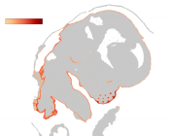

|  |
| --- |
| Log2 Exp Krt5  0.0 7.0  *Krt5* |

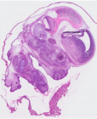

*小鼠胚胎*

*E15.5*

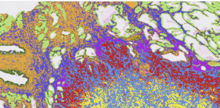

*前列腺癌*

通过Visium CytAssist实现精准的转录本定位

全转录组、单细胞分辨率、连续覆盖

|  |
| --- |
|  |

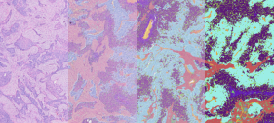*肺癌*

H&E染色 H&E和基因表达图像叠加 基于图像的基因表达聚类

通过高分辨率的空间转录组学来增强H&E或IF成像后 的样本

从FFPE组织块或载玻片上的组织切片中获得强大的数据

**新一代的玻片结构实现了单细胞水平的分辨率**

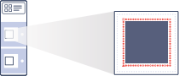基准框架

8 x 8 mm



8 μm bin

|  |
| --- |
|  |
| 2 μm 2 μm |





2 μm



2 μm

2 x 2 μm带有条形码的方格， 拼接成 8 x 8 μm

带有寡核苷酸

连续区块的捕获区，

6.5 x 6.5 mm

Visium HD 玻片， 6.5 mm

**Visium HD 空间基因表达玻片**包含两个6.5 x 6.5 mm的捕获区，其中含有约1100万个2 x 2 μm带有条形码的方格，它们无间隙地排列成寡核苷 酸连续区块，实现单细胞水平的空间分辨率。数据能够以2 μm以及多种拼接尺寸输出。建议以8 x 8 μm拼接作为起点进行可视化和分析。

**深圳昱杰生物科技有限公司**

**Shenzhen** **Yujie** **Biotechnology** **Co.,Ltd.**

**每**μm**都蕴藏着无限的探索潜力**

空间映射的GEX聚类

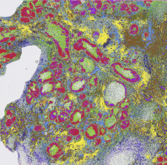

|  |
| --- |
|  |



乳腺腺细胞

乳腺肌上皮细胞 内皮细胞

脂细胞 T细胞

B浆细胞

成纤维细胞

这份FFPE人类乳腺导管原位癌样本的Visium HD分析构建了 一张无偏的全转录组图谱，并鉴定出肿瘤微环境中的主要 细胞类型和状态。

H&E染色结果 Visium HD 基因表达数据

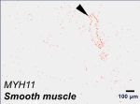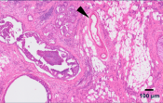

带有癌症区域（黄色）和免疫富集区域 （青色）的病理学注释的H&E染色结果

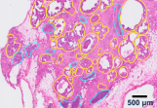

Visium HD 基因表达数据

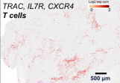

自信地绘制血管等小型生物结构中细胞类型的空间排布 定位组织驻留细胞群，包括免疫细胞或癌细胞，以发现它们的相互

作用以及对疾病或治疗应答的贡献。

**直观的数据探索加速科学发现**

|  |
| --- |
|  |

• 利用Space Ranger的一组分析流程来处理Visium HD空间 基因表达数据以及明场和荧光显微镜图像

• 利用Loupe Browser对数据进行可视化和探索

• 利用不断扩大的第三方开发的R和Python工具生态系统 继续对Visium HD数据进行分析

*Visium HD数据是以2* μ*m以及多种拼接尺寸输出的。上图中的数据是在8* μ*m下可视化的。*

**深圳昱杰生物科技有限公司**

**Shenzhen** **Yujie** **Biotechnology** **Co.,Ltd.**

**为多重单细胞空间成像做准备**

以亚细胞分辨率观察同一张组织切片中的数百条RNA转录本、蛋白质和形态。

Xenium原位分析平台结合了两方面的优势，能够对新鲜冷冻（FF）和福尔马林固定石蜡包埋（FFPE）组织中的成百上千个RNA进行高通量的亚细胞分析。这些优势再加上可全面定制的基因组合、直观的分析以及从同一张组织切片中获取 RNA、蛋白质和形态学数据的能力，为人们了解细胞结构、功能和排布之间的重要关联带来了前所未有的信息。

**Xenium原位分析工作流程概览**

探针杂交、连接和扩增

样本制备

**FF或FFPE**组织切片 置于Xenium玻片上

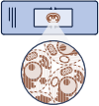固定和透化处理（**FF**）或 脱蜡和解交联处理（**FFPE**）

探针杂交 滚环扩增的产物



连接及

引物杂交后扩增



荧光探针杂交、成像和解码 数据可视化



**Xenium 分析仪**





2. 探针杂交



**循环**

3. 玻片自动成像

1.荧光探针



4.探针去除

循环 1

2

3

...

N





**深圳昱杰生物科技有限公司**

**Shenzhen** **Yujie** **Biotechnology[Co.](https://10xgenomics.com/cn),Ltd.**

**结合单细胞和空间技术的力量**

**变不可能为可能**

**Xenium原位分析**

Xenium基于我们多年来对单细胞和空间技术的不断创新，提供了市场上先进的端到端的多重原位分析 平台。其专业化的设计简化了从组织切片到数据分析的全过程，并带有自动化分析仪、甄选的或定制的基因 组合，以及直观的可视化和分析软件。

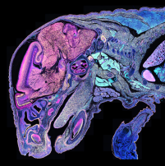

**以FFPE或新鲜冷冻切片的原生 组织为背景，对单个细胞中数千 个基因的表达进行观察和分析**

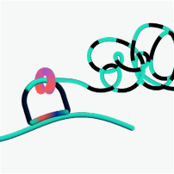

**Xenium高度灵敏且特异的锁式 探针化学反应让您对数据充满 信心**

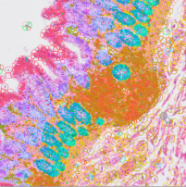

**将组 织病 理 学见解与同 一 张 组织切片的多重原位分析数据 进行结合**

**通量比其他平台快7倍之多**

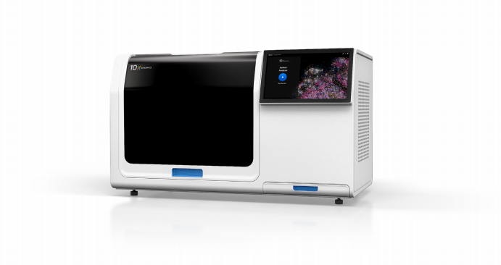

快速的流程仅需3小时手动操作， 且仪器运行设置有相关指引

数据采集和数据处理 同时进行，让您在运行 结束后可立即查看

结果

每周最多可分析 1,400 mm²的 组织

**Xenium分析仪**



G EN O M I CS

**多样化的panel，满足各种研究需求**

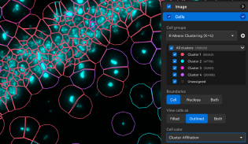

**预先设计的Xenium panel**

 分析人类或小鼠组织中的重要细胞类型和状态， 并定制添加多达100个基因

 10x Genomics已在健康和病变的组织上进行了 广泛测试

 可立即发货

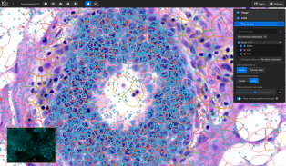

**定制的panel**

 自行选择您感兴趣的基因标志物和特征

 为特殊应用设计探针（如异构体、融合、

病毒/细菌序列、蛋白质标签和荧光报告基因）  在4-6周内完成设计并交付

**立即获得见解**

Xenium机载分析可在运行过程中自动处理数据，无需在运行后等待数小时。Xenium Explorer作为直观 的可视化软件，可对原位分析数据进行无缝探索。Xenium Ranger分析流程让您能够灵活地根据研究需求 进一步优化数据，然后在Xenium Explorer中继续您的数据分析之旅。

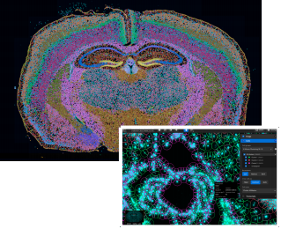 数据完全归您所有，无需额外付费，您可以将 数据从仪器传输到您选择的存储设备

 Xenium Explorer可在各种规模下对叠加了形态学、 细胞分割、细胞分型和转录本密度的整体图像 进行可视化

 Xenium数据可无缝导入第三方工具，用于过滤、 聚类和轨迹分析等，其采用开放的文件格式， 无需额外处理

 凭借简单的数据互操作性，您可以在Xenium Explorer 中轻松地对数据进行重新分析并 可视化

**深圳昱杰生物科技有限公司**

**Shenzhen** **Yujie** **Biotechnology** **Co.,Ltd.**